EUROPSKI TJEDAN VJEŠTINA STEČENIH U STRUKOVNOM OBRAZOVANJU I OSPOSOBLJAVANJU
OTKRIJ SVOJE TALENTE

Na inicijativu Europske komisije pokrenut je Europski tjedan vještina stečenih u strukovnom obrazovanju i osposobljavanju koje će se održavati od 5. do 9.12.2016. godine, da bi se strukovno obrazovanje i osposobljavanje za napredne vještine i kvalitetna radna mjesta učinilo privlačnijim.
Ovaj je tjedan otvoren za sve organizacije iz svih 28 zemalja članica EU-a, svih članica Europske slobodne trgovinske zone ili država kandidatkinja. Događanja se održavaju u cijeloj Europi, na lokalnoj, regionalnoj i državnoj razini. Cilj ovih aktivnosti je podizanje svijesti o važnosti strukovnog obrazovanja i osposobljavanja u svojoj zajednici i u cijeloj Europi.
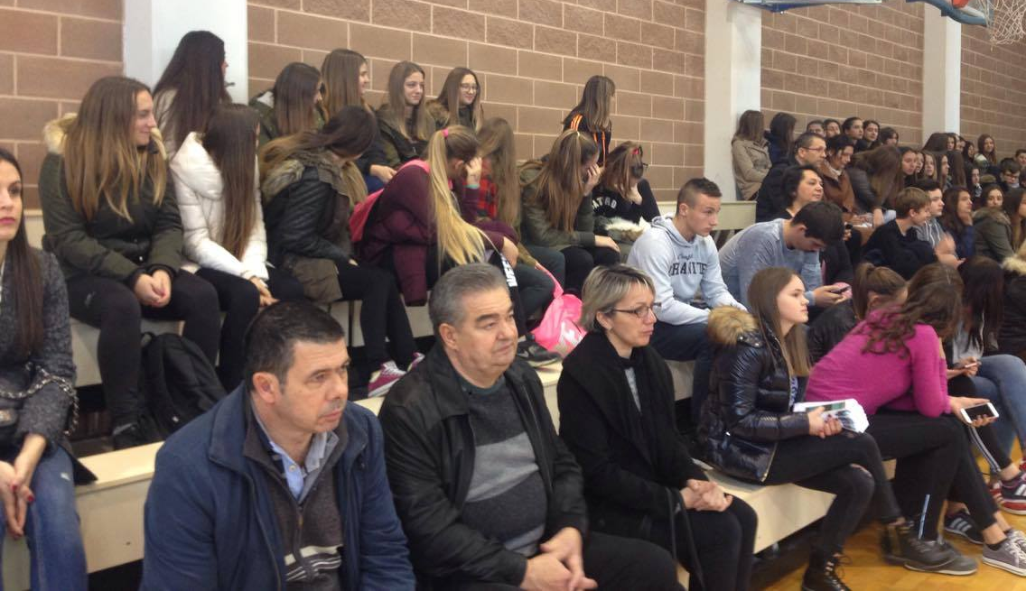
Srednja škola Biograd na Moru je na inicijativu profesorice Davorke Demo i ravnatelja škole Ivice Kere, ali i podršku profesora strukovnih predmeta, svoje aktivnosti prijavila Europskoj komisiji, a prijavu možete vidjeti na njihovim stranicama.
Dan otvorenih vrata kao početna aktivnost ovog Tjedna održan je 1.12.2016. godine, kada su u Srednju školu Biograd na Moru u 11,00 pristigli učenici osmih razreda okolnih osnovnih škola (OŠ Pakoštane, OŠ Biograd, OŠ Sv. Filip i Jakov, te OŠ Polača) u pratnji svojih nastavnika i ravnatelja.
Nakon uvodnih riječi ravnatelja škole, svoja iskustva sa pohađanjem ove Srednje škole s učenicima su podijelili neki bivši učenici, koji danas imaju svoje karijere. Tako su se učenicima riječima pohvale za ovu školu obratili Angela Jačan, komercijalist iz Bure d.d. Biograd na Moru, te Anđela Rakić, koja također nastavak karijere provodi u istoj organizaciji. Posljednji je govorio Luka Banić, koji je do ove godine bio asistent na Veleučilištu u Šibeniku. Mnogo bivših učenika ove škole i radi u njoj, a značajan dio učenika radi izvan županije, od vlastitih tvrtki, do rada u respektabilnim stranim ili domaćim tvrtkama, pa čak i u HNB. Neki su bivši učenici svoju karijeru ostvarili u drugim zemljama Europske unije.
Nakon ovog dijela programa razredi osnovnoškolaca vođeni od strane učenika srednje škole prošli su sve kabinete pojedinih strukovnih zanimanja, gdje su im učenici tog smjera prenosili svoja iskustva i upoznavali ih sa svojom strukom.
U kabinetu brodostrojara i brodomehaničara su pogledali video vezan za rad u tom zanimanju, kao i konkretan stroj na kojem učenici rade.
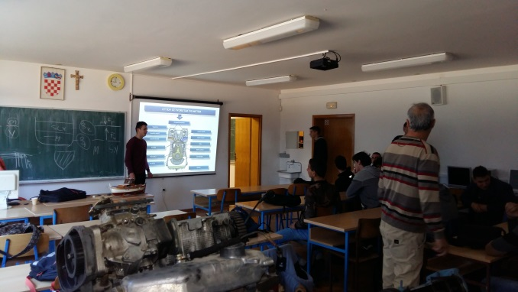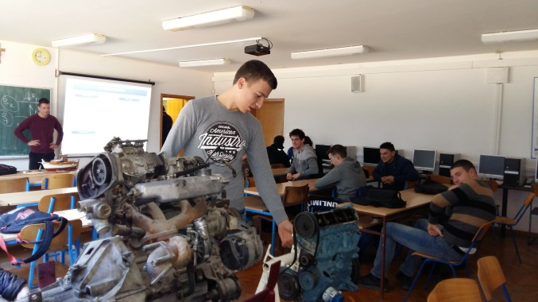
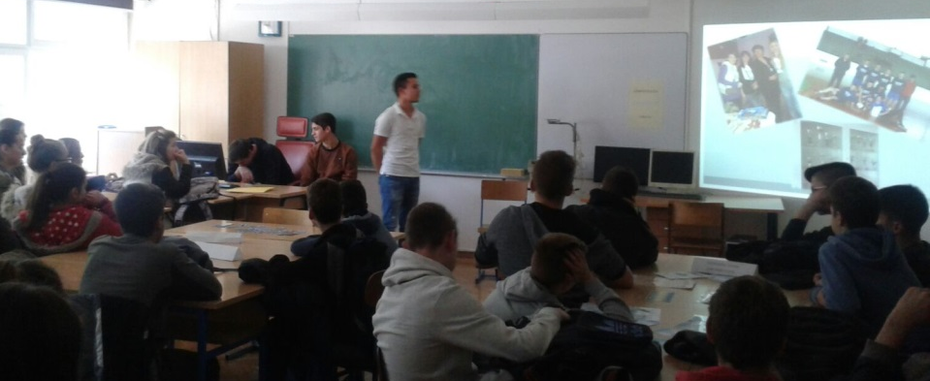
U kabinetu vježbeničke tvrtke mogli su se upoznati sa radom po odjelima tvrtke i vidjeti kako to rade pravi ekonomisti – od ideje, do realizacije i prodaje.
U kabinetu prodavača, mogli su se upoznati sa tim poslom, odigrati igru kupnje sa ljubaznim i stručnim prodavačicama, te saznati ponešto o pojedinim vrstama robe.
Na kraju su obišli kabinet ugostiteljstva, gdje su vidjeli kako konobari flambiraju voće, dok su u kuhinji mogli pratiti proces kuhanja i pečenja delicija.
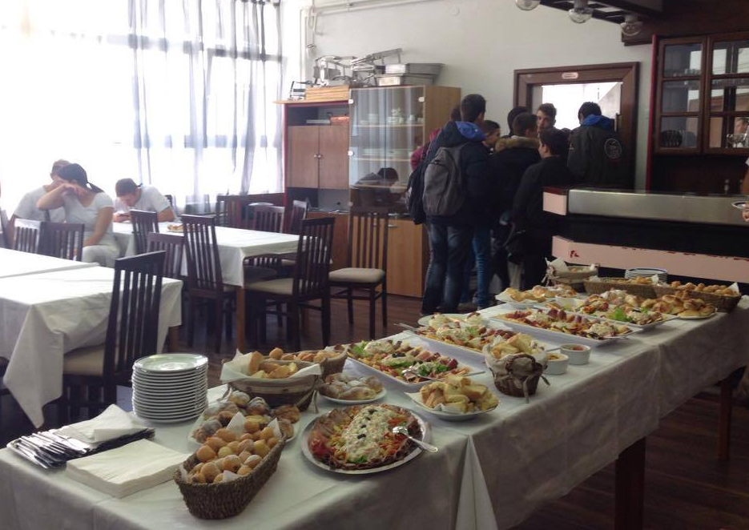
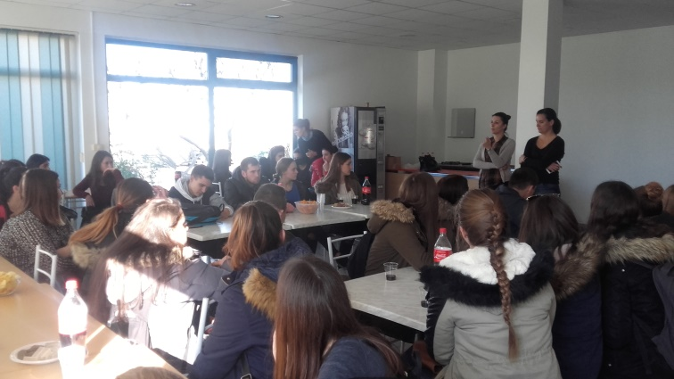
U razdoblju od 5.-9.12.2016. unutar škole su se održavati kvizovi znanja između različitih razreda, kojima se želi podići svijest kod učenika o važnosti strukovnog obrazovanja i osposobljavanja. Nastavnici strukovnih predmeta su najbolje učenike nagradili.
Tjedan je završio 9.12.2016. posjetom učenika trećih i četvrtih razreda Srednje škole Biograd Tvornicu mreža, gdje su stručno vođeni kroz odjele tvrtke bolje povezali teoriju sa praksom na konkretnom primjeru uspješne tvrtke.
U okviru ovog Tjedna Srednja škola Lovre Montije iz Knina je također imala različite aktivnosti, od kojih je jedna bila i natjecanje učenika u pisanoj poslovnoj komunikaciji, te prezentacijskim vještinama 8.12.2016., na kojem je sudjelovao tim iz naše škole - učenice trećeg razreda ekonomista (Izabela Rašin, Agata Zrilić i Diana Kazija), koje su osvojile treće mjesto, pod mentorstvom profesorice Davorke Demo, a nagradu im je uručio dr. sc. Boris Jokić.
